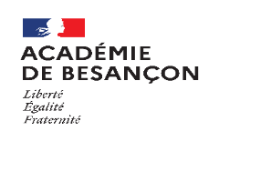 | Semaine des langues du 17 au 22 mars 2025

Formulaire de participation à la semaine des langues 2025

Je vous prie de bien vouloir remplir le questionnaire ci-dessous concernant les actions envisagées par votre école et de le retourner pour le 7 Mars 2025 à votre conseiller pédagogique départemental LVE :
Doubs : Béatrice Renault : beatrice.renault@ac-besancon.fr
Jura : Claire Roydor : claire.roydor@ac-besancon.fr
Haute-Saône : Sophie Dony : ce.lv.dsden70@ac-besancon.fr
Territoire de Belfort : Myriam Bourgeois : myriam.bourgeois@ac-besancon.fr

Ecole : Cliquez ou appuyez ici pour entrer du texte.
Professeurs responsables : Cliquez ou appuyez ici pour entrer du texte.
Adresses mél : Cliquez ou appuyez ici pour entrer du texte.

Classes concernées : Cliquez ou appuyez ici pour entrer du texte.
Nombre d’élèves : Cliquez ou appuyez ici pour entrer du texte.
Autres participants (assistants, parents …) : Cliquez ou appuyez ici pour entrer du texte.

󠆨 Défi académique 4 jours
Les publications seront visibles par l’ensemble des participants.
󠆨 Autre projet ou action : ….
J’accepte que ma production soit partagée sur un site académique : OUI / NON

Bref descriptif du projet présenté :
Cliquez ou appuyez ici pour entrer du texte.

